

# 农产品



玉米、大豆、豆油、豆粕

11号糖、2号棉花

**02 03**

**金属**

黄金、白银、铜

**能源 01**

WTI原油、天然气

**目录** **04**

# 汇率、利率

美元、英镑、日元、欧元美债

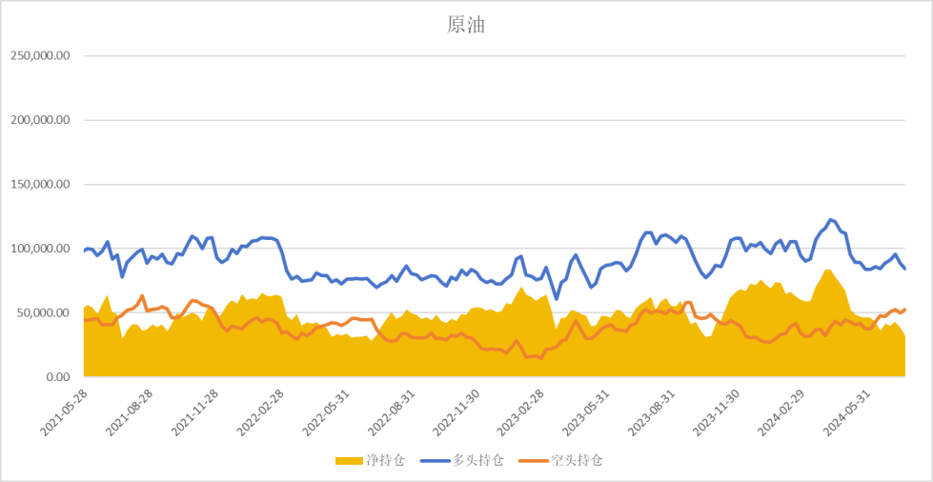

基金多头持仓:84439张,环比下跌4.52%；基金空头持仓:52567张,环比上涨5.23%

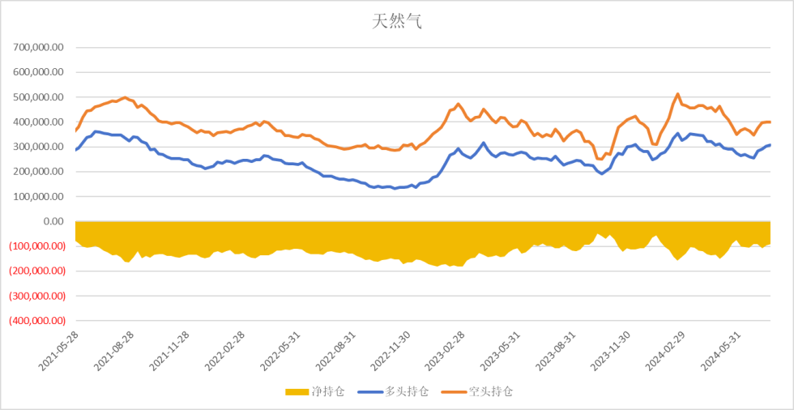

基金多头持仓:307902张,上涨1.67%；基金空头持仓:398952

张,环比下跌0.12%

基金多头持仓:326370张,环比下跌5.73%；基金空头持仓:57804张,环比上涨0.21%

基金多头持仓:70031张,环比下跌15.55%；基金空头持仓:25733张,环比下跌4.30%

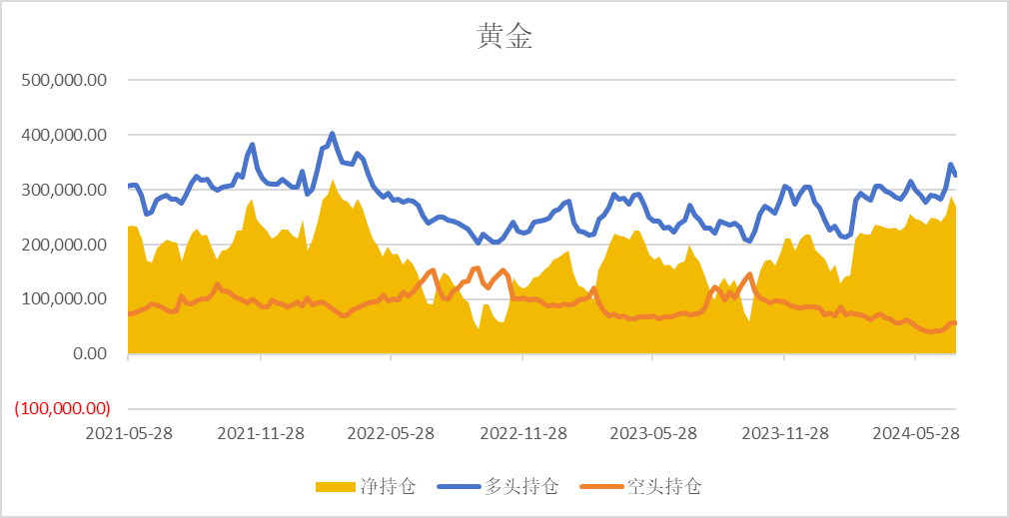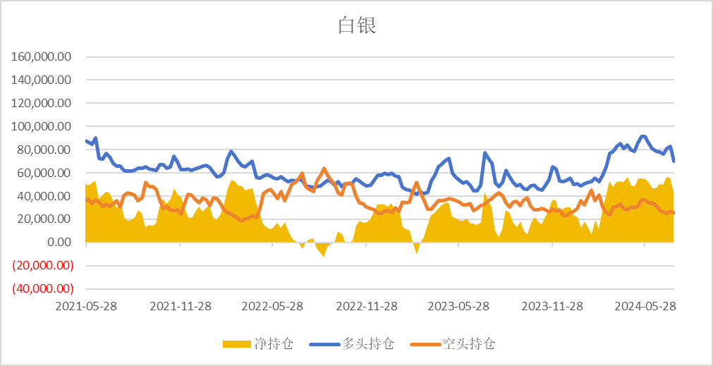

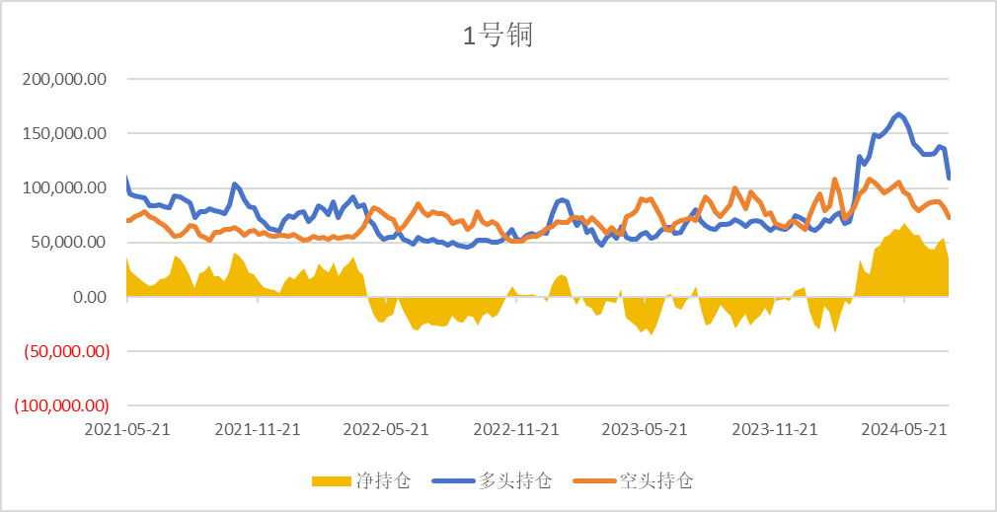

基金多头持仓:108710张,环比下跌20.14%；基金空头持仓:72975张,环比下跌11.21%

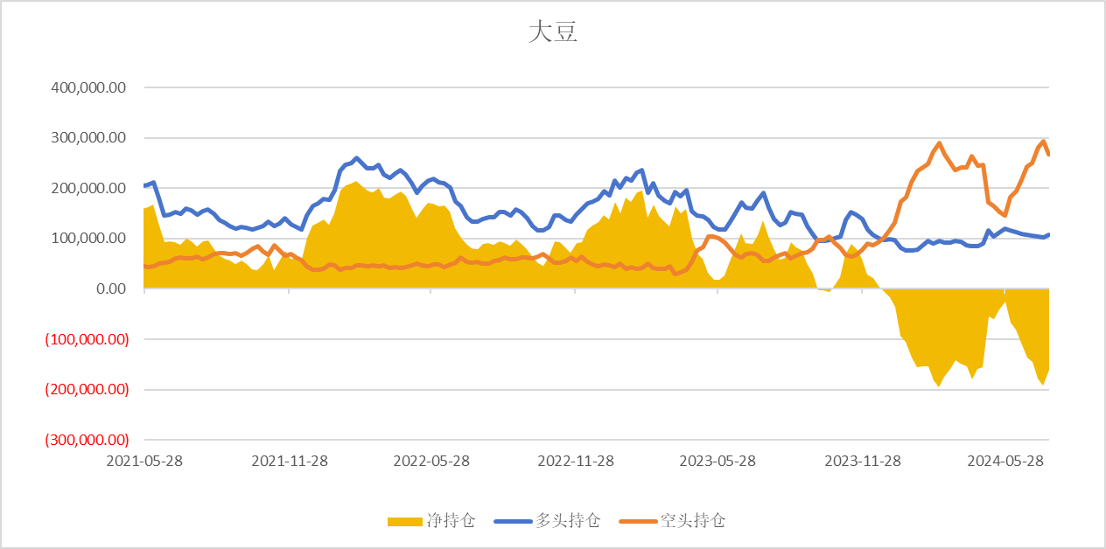 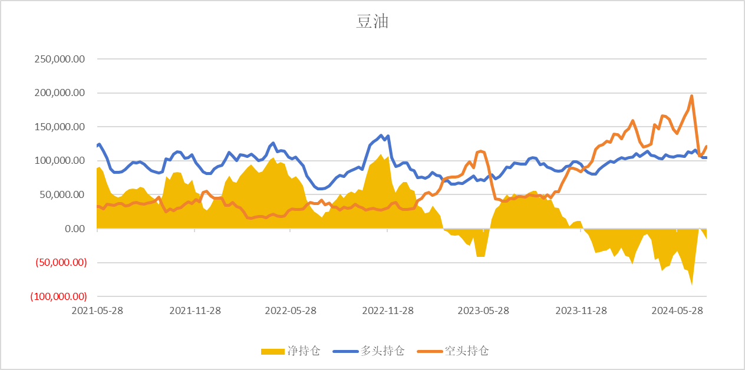

基金多头持仓:106768张,环比上涨5.16%；基金空头持仓:267081

张,环比下跌9.17%

基金多头持仓:104974张,环比下跌0.09%；基金空头持仓:121007张,环比上涨9.48%

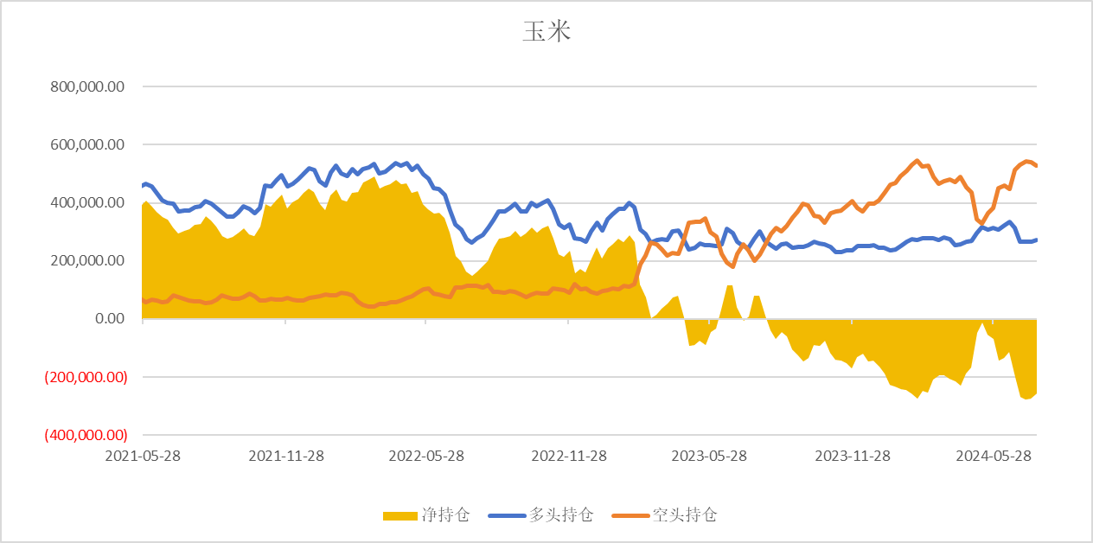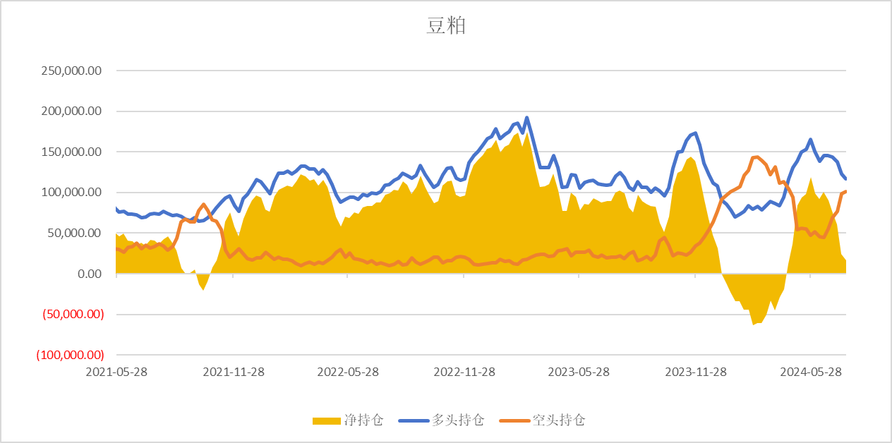

基金多头持仓:117230张,环比下跌4.95%；基金空头持仓:100923张,环比上涨2.17%

基金多头持仓:273020张,环比上涨2.54%；基金空头持仓:528963张,环比下跌1.99%

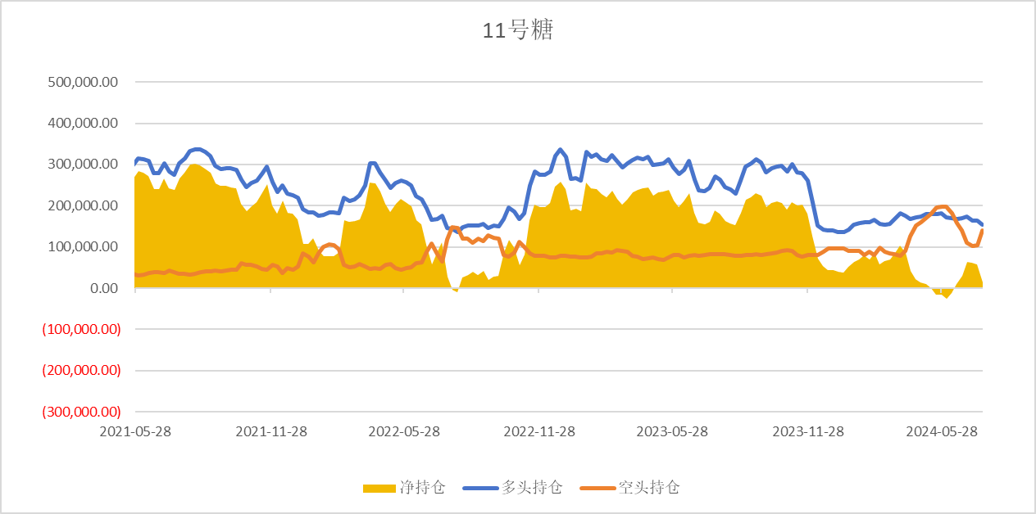 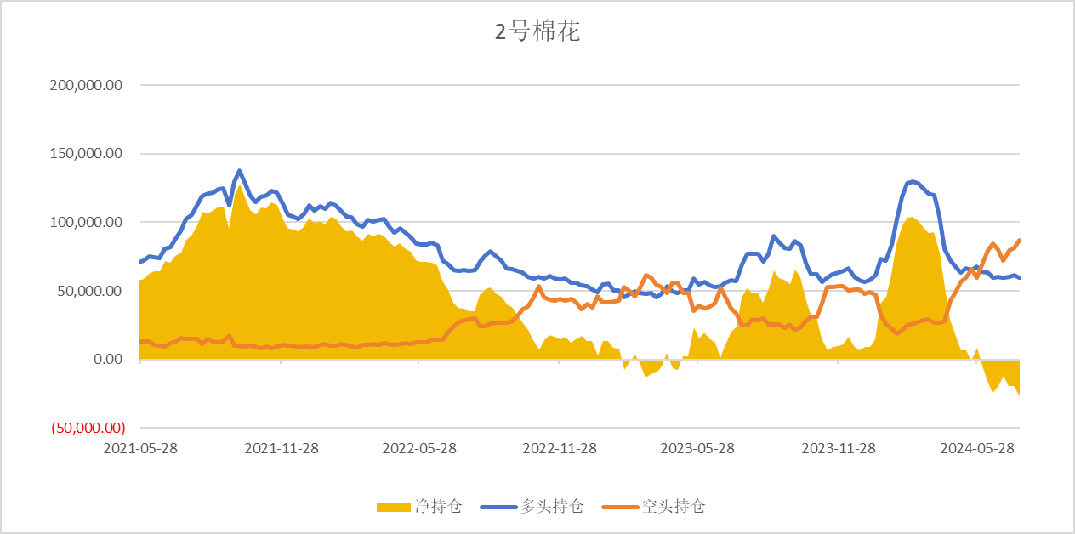

基金多头持仓:154650张,环比下跌5.05%；基金空头持仓:140201张,环比上涨33.56%

基金多头持仓:59548张,环比下跌3.14%；基金空头持仓:86687

张,环比上涨6.75%

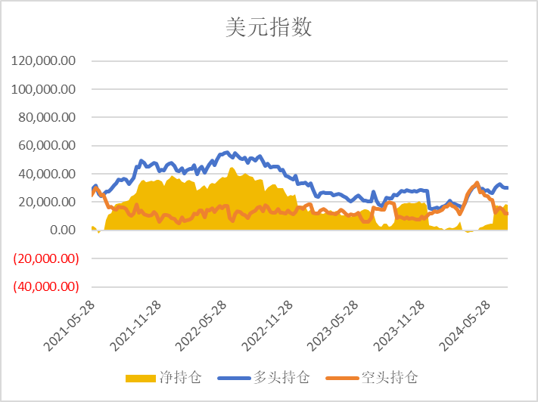 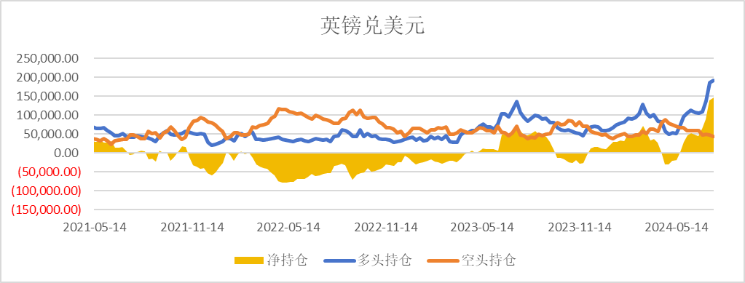

基金多头持仓:30196张,环比下跌0.43%；基金空头持仓:11993张,环比上涨1.70%

基金多头持仓:191478张,环比上涨2.98%；基金空头持仓:44282张,环比下跌7.02%

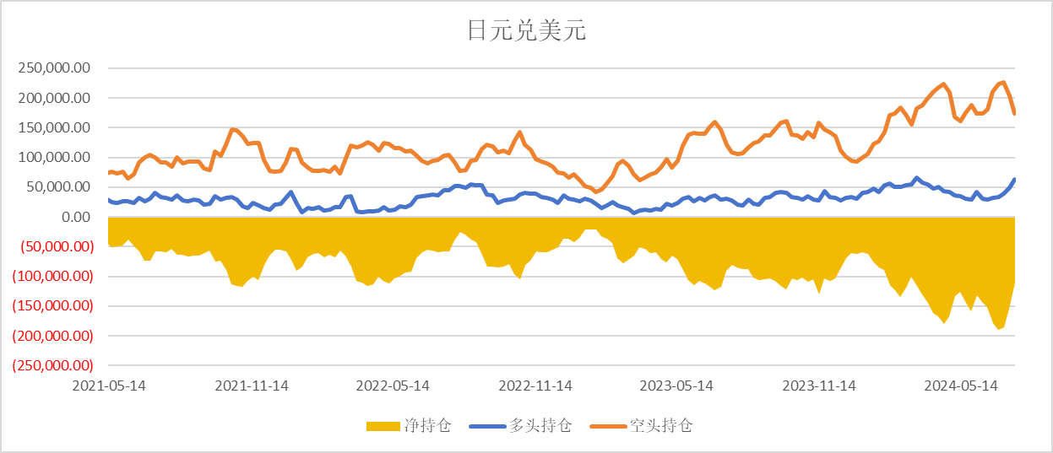 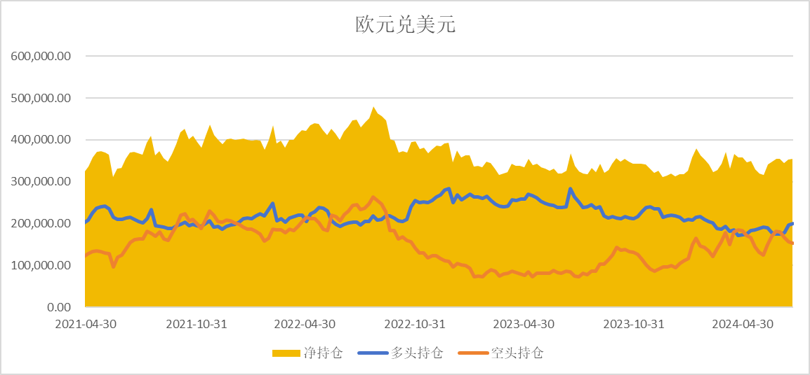

基金多头持仓:63474张,环比上涨29.67%；基金空头持仓:173931张,环比下跌14.45%

基金多头持仓:200259张,环比上涨1.79%；基金空头持仓:153907张,环比下跌2.00%

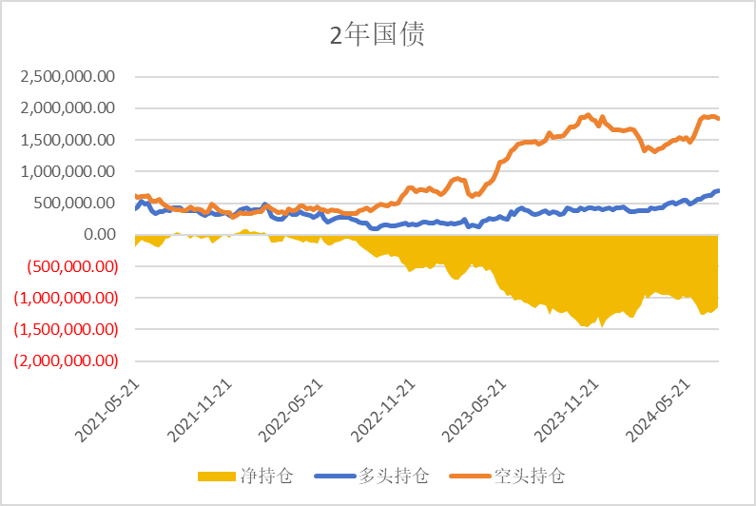 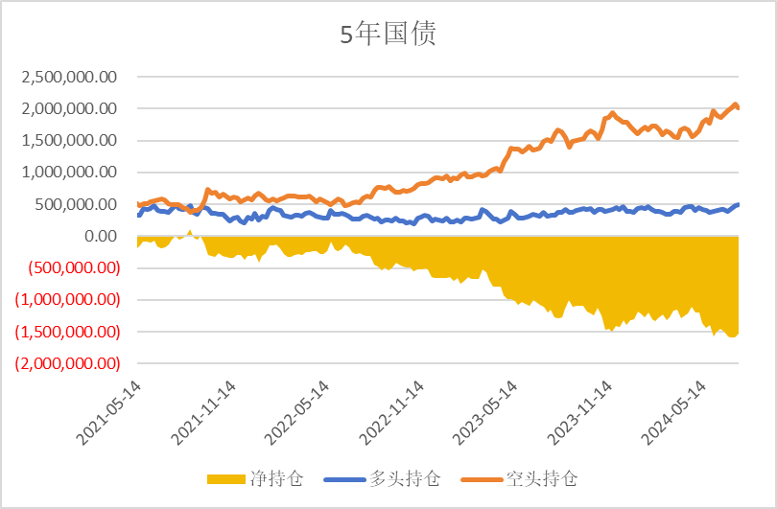

非商业多头持仓:697957张,环比上涨1.55%；空头持

仓:1847904张,环比下跌1.63%

非商业多头持仓:489197张,环比上涨2.13% ；空头持

仓:2020492张,环比下跌2.27%

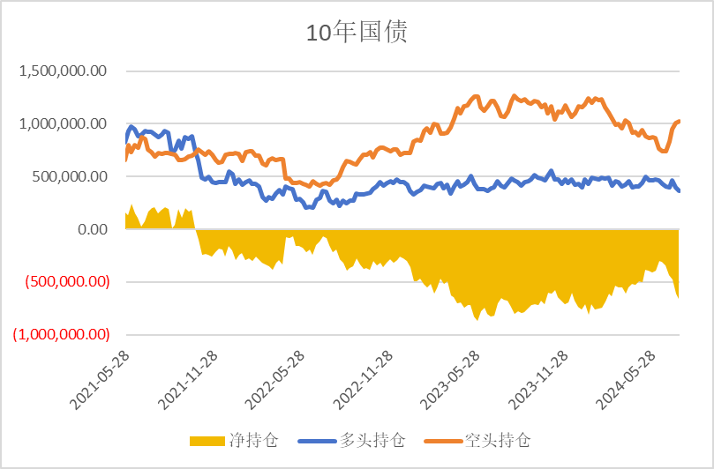

非商业多头持仓:365960张,环比下跌8.85%；空头持仓:1026571张,环比上涨1.79%

△ 免责声明

此报告由瑞达国际所编制。本报告采用之资料及意见均相信可靠及准确，但本公司并不对各分析或有关资料之可 靠性及准确性作出全面性保证。本报告只供客户或读者作参考之用，客户或读者不应完全依靠本报告内容作为投资准则。

本报告之资料及意见如有任何更改，恕不另行通知。本报告并非及并无意图构成任何作价或招揽进行买卖本报告 提及的商品。本公司不会对任何因依靠本报告作出

任何买卖而引致之任何损失承担任何责任。

24小时客服电话： 00852 - 25342000/86 - 13603059885

24小时传真电话： 00852 - 25632368

客服邮箱： cs@ruida- int . com

客服QQ： 203195058/2938472186

网址：[www.](http://www/) ruida- int . com

地址: 香港湾仔菲林明道8号大同大厦17楼05 - 06室